Коновалова Екатерина

ученица 9 класса

филиала МБОУ СОШ № 7 г.Туймазы-

«ООШ №9 г.Туймазы»

уч.Самигуллина А.Ф.

Акмуллинская олимпиада по литературе 9 класс

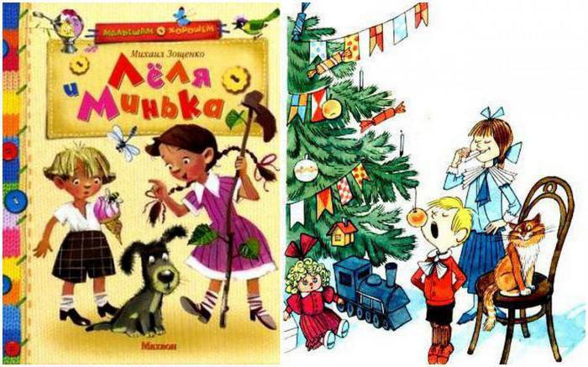

Михаил Зощенко - знаменитый русский советский писатель, прозаик, драматург М.М. Зощенко родился 29 июля (10 августа) 1894 года  в Санкт-Петербурге, в семье художника-передвижника и актрисы. В 1903 году родители отдали мальчика в Санкт-Петербургскую восьмую гимназию Впечатления детства - отразились впоследствии в рассказах Зощенко для детей ("Галоши и мороженое", "Елка", "Бабушкин подарок", "Не надо врать" и др.).

Михаил Зощенко для детей написал множество рассказов. Они публиковались в журналах в период с 1937 по 1945 год. Из них некоторые были отдельными произведениями, а другие объединялись в циклы. Цикл "Леля и Минька" пользуется наибольшей известностью. В 1939-м - 1940-х гг. Михаил Зощенко создал эту серию произведений. В ее состав были включены следующие рассказы: "Золотые слова", "Великие путешественники", "Находка", "Через тридцать лет", "Не надо врать", "Галоши и мороженое", "Бабушкин подарок", "Елка". Не случайно их объединил в один цикл Михаил Зощенко.    В 1940 году в Детиздате вышла книга рассказов для детей "Самое главное".

Краткие содержания этих произведений позволяют сделать вывод о том, что у них есть нечто общее, а именно образы главных героев. Это маленький Минька и Леля, его сестра. От лица рассказчика ведется повествование. Образ его не менее интересен, чем герои рассказов Михаила Зощенко. Это взрослый человек, который вспоминает поучительные и комические эпизоды из своего детства. Отметим, что между автором и рассказчиком есть сходство (совпадает даже имя, а также имеется указание на писательскую профессию). До полного совпадения тем не менее не доходит.

Речь рассказчика существенно отличается от авторской. Эта форма повествования называется литературным сказом. Он был в особенности актуален в литературе СССР 20-30-х годов. В это время вся культура отличалась тягой к стилистическим и языковым экспериментам. В этих рассказах, как отмечает С. Я. Маршак, автор не только не прячет мораль. Однако рассказы от этого не становятся дидактичными. Их спасает юмор, всегда неожиданный, а также особенная серьезность, присущая Зощенко. В основе неожиданного юмора Михаила Михайловича лежит остроумная пародия. В качестве объекта пародии Зощенко выбрал назидательный рассказ. Этот жанр детской литературы имел широкое распространение в книгах для детей. На примерах из детской жизни писатели показывали последствия плохих или хороших поступков.Пародирование жанра с определенными художественными целями – сложная литературная игра, которая нечасто встречается в детских текстах. Цикл рассказов Зощенко “Леля и Минька” тематически и композиционно-стилистически пародирует жанр нравоучительного рассказа.

Все рассказы в “Леле и Миньке” строятся по одной композиционной схеме: описание детского проступка – следующее за ним наказание – итоговая мораль в форме авторского обращения к детям. Такая же схема (преступление, наказание, мораль) лежит в основе всех нравоучительных произведений. Правда, писатель проявляет немалую изобретательность, описывая детские проступки: его герои портят новогоднюю елку, продают обувь гостей, роняют масло в чай, отправляются в кругосветное путешествие. Но, “поиграв” с фактом неожиданности, Зощенко возводит проступки своих героев к извечным детским порокам: вранью, непослушанию, зависти.

Из назидательной литературы берет Зощенко и традиционную пару героев: “маленький, славненький” Минька и “невоспитанная особа” Лелька. Столь же традиционен тип родителя-отца, который по законам назидательных рассказов наделен универсальными способностями: это воспитатель, судья и экзекутор. Первое, что бросается в глаза, – типы добродетельного и порочного героев заменяются детскими характерами, отметающими традиционную типологию. Минька – “миленький”, но избалованный ребенок, который выгодно использует преимущества младшего в семье. Лелька, которую считают зачинщицей всех проделок, отличается прямодушием и искренностью, которых нет у ее брата. Во-вторых, рассказ о “детских преступлениях” писатель сопровождает предысторией, в которой очевидна психологическая мотивация совершенного детьми. Это меняет отношение читателя к героям, вызывает понимание и сочувствие. Кроме того, сами детские проступки Зощенко изображает со значительной долей юмора и понимания. Не злостный нрав, а детская наивность приводит часто к плачевным результатам.

Юмор же лишает взрослых непоколебимой серьезности. В рассказах Зощенко они не являются безусловным образцом для подражания, поскольку в их поведении много детского. Мама, бабушка, гости обнаруживают в своих поступках и словах детские “грехи”: обидчивость, глупое упрямство, непоследовательность. Бабушка в рассказе “Бабушкин подарок” несправедлива по отношению к Лельке и тем самым провоцирует девочку на невоспитанные поступки. Отступление от принятого образца в поведении взрослых тоже вызывает улыбку, как и проделки детей.

Но больше всего комических отступлений от назидательной нормы в речи самого рассказчика. Она производит впечатление чудовищной смеси детской и взрослой речи. Бабушка называет Миньку «благовоспитанный мальчик», а Лелю – «злодейка».Эти определения вызывают у читателя смех. Поэтому даже “страшные” наказания и суровая “мораль”, изложенные таким стилем, перестают пугать. Их преувеличенная строгость заставляет сомневаться в реальности исполнения суровых приговоров.

Для речи рассказчика характерно не только смешение слов разных лексических уровней, но и использование “лишних” слов, что ведет к косноязычию. Знаменитая манера сказа Зощенко в его произведениях обычно свидетельствует о бескультурии рассказчика, а путаница в его словах и мыслях производит комическое впечатление. Но это же в детских рассказах выглядит как отражение детской психологии: рассказчик по-детски наивен и бросает на все окружающее естественный “взгляд растерянного ребенка”. И это вызывает не усмешку, а симпатию и доверие маленького читателя.

Надо исполнять приказания и придерживаться правил, которые существуют. Но все это надо делать с умом. Речь идет о необходимости мыслить и действовать самостоятельно. Подобное правило кажется очень смелым для детской литературы, которая отличается некоторой авторитарностью. Писатель противопоставляет ей независимость мышления – качество важное как для детей, так и для взрослых. При этом он ссылается на свой жизненный опыт

Сегодня большой популярностью пользуются многие произведения, которые написал Михаил Зощенко. Книги его проходят в школе, их любят взрослые и дети. Путь его в литературе был непростым, как, впрочем, и судьба многих других писателей и поэтов советского времени. Двадцатый век - сложный период в истории, однако даже в военные годы было создано множество произведений, ставших уже классикой отечественной литературы. Биография такого великого писателя, как Михаил Зощенко, кратко изложенная нами, надеемся, вызвала у вас интерес к его творчеству.